全国重点百强校：扎赉特旗音德尔第三中学2015中考物理模拟试题（十一）（附答案）
一、选择题（每小题3分，共30分，每小题只有一个正确答案，多选、错选均不得分）
1.关于声现象，下列说法正确的是（ ）
A． 声波和电磁波一样能在真空中传播
B． 声音在空气中的传播速度一定是340m/s
C． 超声波在医学上能粉碎结石是因为超声波具有能量
D． 通过居民区的高速铁路需加装隔音屏障是在声源处减弱噪音
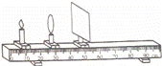
2.如图所示，将点燃的蜡烛放在距凸透镜20cm处时，在另一侧距凸透镜20cm处的光屏上出现了一个与烛焰等大的清晰像，若保持物距不变，更换一个焦距为15cm的凸透镜，要想在屏上出现清晰像，下列操作可行的是（ ）
A．使屏远离透镜 B．使屏靠近透镜
C．使屏向上移动 D．使屏向下移动
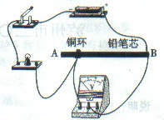
3．如图所示，用铅笔芯做成一个滑动变阻器，移动左端的铜环可以改变铅笔芯接入电路的长度。开关闭合后，铜环从A端向B端滑动，电压表示数和小灯泡亮度的变化情况是（ ）
A、电压表示数变大，灯变亮
B、电压表示数变大，灯变暗
C、电压表示数变小，灯变暗
D、电压表示数变小，灯变亮
4．关于惯性，下列说法正确的是（ ）
A．运动的物体由于惯性会慢慢停下来
B．物体的运动速度越大，惯性也越大
C．司机开车时要系安全带，是为了防止惯性带来危害
D．运动员起跑时用力蹬地，是为了利用惯性提高成绩
5．如图，一块厚度、密度均匀的长方形水泥板放在水平地面上，用一竖直向上的力，欲使其一端抬离地面。则（ ）
F甲
F乙
第5题图
A、F甲>F乙，因为甲方法的动力臂长 B、F甲<F乙，因为乙方法的阻力臂长
C、F甲>F乙，因为乙方法时阻力臂短 D、F甲=F乙，因为动力臂都是阻力臂的2倍
6．甲、乙两容器分别装有密度为ρ_{甲}、ρ_{乙}的液体。今有A、B两个实心小球，质量分别为m_{A}、m_{B}，体积分别为V_{A}、V_{B}，密度分别为ρ_{A}、ρ_{B}。已知它们的密度为ρ_{甲}＞＞ρ_{A}＞ρ_{B}＞ρ_{乙}，则（ ）
A．若 V_{A}=V_{B}，将两球都放入甲容器中，静止时两球所受浮力相等
B．若 V_{A}=V_{B}，将两球都放入乙容器中，静止时两球所受浮力之比ρ_{A}：ρ_{B}
C．若 m_{A}=m_{B}，将A、B两球分别放入乙、甲容器中，静止时两球所受浮力相等
D．若 m_{A}=m_{B}，将A、B两球分别放入甲、乙容器中，静止时两球所受浮力比ρ _{B}：ρ_{乙}
7．与“热”相关的物理现象，解释正确的是（ ）
A.扫地时，灰尘满屋，是由于分子做无规则运动的结果
B.用水作汽车冷却剂，是因为水的比热容较大
C.把冰放在手心，感到冷，是因为冰的内能为0
D.反复弯折铁丝，弯折处会发热，是通过热传递的方式改变内能
8．下列做法符合科学常识的是（ ）
A．与灯泡串联的开关安装在火线上
B．稀释浓硫酸时，把水直接倒入浓硫酸中
C．用金属容器盛装食物，放在微波炉中加热
D．用测电笔辨别火线与零线时，手不接触笔尾金属体
9． 2009年3月1日北京时间16时13分10秒，“嫦娥一号”探月卫星在完成全部使命后，准确落于月球的预定撞击点，为我国探月一期工程画上了圆满的句号，假如你登上了月球，在月球上可以完成的是（ ）
A．用电磁波传递信息 B．开演唱会 C．用电风扇送风 D．用水银气压计测大气的压强
10．如图所示电路，电阻R₁=10Ω，闭合开关S，电流表A₁的示数为0．3A，电流表A₂的示数为0．5A．下列说法正确的是（ ）
A．通过电阻R₂的电流为0．5A B．电阻R₂的阻值为15Ω
C．电源电压为4．5V D．电阻R₁消耗的电功率为3W
二、填空题（每空1分，共12分）
11．如图所示是某物质在熔化时温度随时间变化的图像。由图可知：该物质是_____（填“晶体”或“非晶体”），其中BC段物质处于_____状态（填“固体”、“液体”或“固液共存”）。
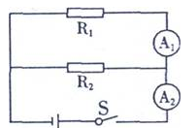
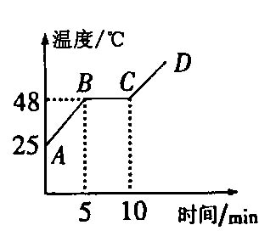
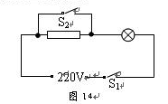

10题 11题 12题
12．小林家住农村，他家的厕所离房子有一段距离，为了方便和节能，他用“220V，40W”的灯泡，阻值为1210Ω的电阻和开关S₁、S₂设计了一个电路，如图14所示。天黑后，S₁处于闭合状态，当无人上厕所时，开关S₂断开，灯光较暗，但能起到指示作用，此时灯泡消耗的电功率为 W；当有人上厕所时，闭合开关S₂，灯泡正常发光，起到照明作用，此时灯泡消耗的电功率为 W.
13．如图所示，铜块的长度为 cm；用托盘天平测铜块的质量；应先将天平放在水平桌面上，游码移至标尺左端的 刻度处，调节平衡螺母使天平平衡；然后将铜块放入左盘，当右盘所加砝码和游码位置如图乙所示时天平再次平衡，铜块质量为 g
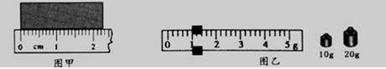

14．研究表明，太阳光对被照射的物体也具有力的作用，利用这一现象制成的太阳帆可以为太空飞船提供动力。设一个太阳帆的面积为1×10⁴m²，正对太阳时受到光的压强为9×10⁻⁴Pa，则太阳帆受到光的压力为________N。（2分）
15．我市标志性建筑紫峰大厦，大厦总高度450m．小明乘坐大厦内电梯匀速上升的过程中，以电梯为参照物，小明是 的．匀速上升过程中，他的动能 ，重力势能 (选填“增大”、“减小”或“不变”)．
三、作图与实验题（16题、17题各3分，18题6分，19题4分，共16分）
16．如图所示，请将下列元件连接成符合安全用电要求的家庭电路。
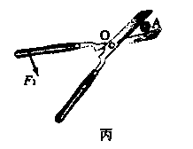
17．画出图丙中F₁的力臂l₁，并在A点画出阻力F₂的示意图。
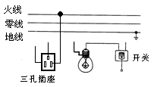

16题 17题
18．在“测定小灯泡的额定功率”的实验中，实验器材如图18所示，小灯泡额定电压为2.5V。（6分）
- 在方框内画出你设计的实验电路图。
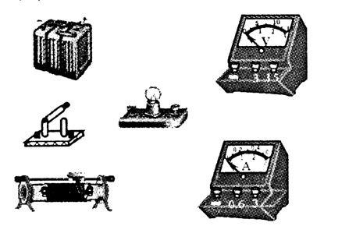
(2)小赵同学连接好电路后，闭合开关时，发现灯光特别亮，这表明他在闭合开关前没有 。
(3) 小赵同学移动滑动变阻器的滑片P，记下了三组对应的电压表和电流表的示数，如下表所示。由此可知，他在实验中，电压表选择的量程应该是 ；该小灯泡的额定功率是 W。
实验序号 | 电压表示数/V | 电流表示数/A | 电功率/W
1 | 1.5 | 0.16
2 | 2.5 | 0.2
3 | 3 | 0.24

19．如图21所示，在“测滑轮组机械效率”实验中，物体重为5.4N。
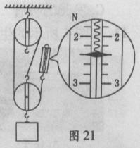
（1）实验时要竖直向上且____拉动弹簧测力计。若物体上升高度为10cm，此时弹簧测力计的示数如图中所示，是____N，则滑轮组的机械效率是____。
（2）若仅增加物体的重，该滑轮组的机械效率将____（选填“增大”、“减小”或“不变”）。（不计摩擦）
四、简答与计算题（20题、21题各6分，共12分）
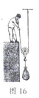
20．如图16所示，用动滑轮沿竖直方向提升重物，10s内使物体匀速上升2m.已知物体重400N，动滑轮重100N，不计绳重和摩擦。求：
（1）拉力做的功；
（2）拉力的功率；
（3）动滑轮的机械效率。

21．在一次课外活动中，小华同学对家里的电磁炉进行了相关的观察和研究，并记录了电磁炉及她家电能表的有关数据，如右表所示。（水的比热容为c= 4.2×10³J/(kg·℃)。请你根据小华同学在活动中获得的有关资料，求解在这段时间内：
（1）水所吸收的热量；
观察对象 | 有关记录 | 研究活动
电磁炉  铭牌 | U_{额}＝220V  P_{额}＝1kW | ①用电磁炉加热一壶水（水的质量m＝2kg，初温t₀＝30℃）  ②关闭家里其它用电器。只将该电磁炉接入电路烧水，观察到电能表表盘在5min内转了150r,最后测得水的温度 t＝50℃
电能表  铭牌 | 220V 10(40)A[来  50Hz 2000r/kW·h
（2）电磁炉的实际功率；
（3）电磁炉烧水的效率。

答案：
1C 2A 3D 4C 5C 6D 7B 8A 9A 10B
11. 晶体 固液共存
12. 10 40
13. 2.25 0 31
14. 9
15. 静止 不变 增大

16. 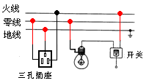
17. 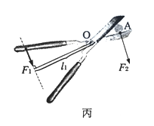
18. (1)如图(2分)
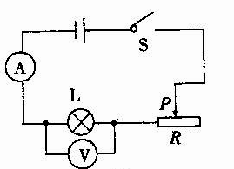
(2)将滑动变阻器接入电路的电阻调至最大(2分)
(3)0-0.6A (2分) 0.5(2分)
19. （1）匀速 2.4 75％ （2）增大
20. （1）
（2）
（3）
21. （1） （2分）
（2）5min消耗的电能 （1分）
或
（1分）
（3） （2分）

